建设项目环境保护设施
竣工验收监测报告

项目名称：杭州赵康汽配有限公司建设项目

杭州赵康汽配有限公司
二0一九年九月
承 诺 书
我公司郑重承诺：对本报告所有内容的真实性和准确性负责，严格按照环保设施竣工验收的要求进行编制，报告内容有任何因造假、失实的情况而产生的法律责任，概由我公司承担。

特此承诺！

单位（盖章）：

项目负责人（签字）：

年 月 日

目 录
前言 1
1、验收监测依据 2
2、建设项目工程概况 3
2.1 企业概况 3
2.2 企业项目批建情况 3
2.3 生产工艺情况 3
2.4 污染源及污染物分析和污染治理措施 4
3、环评中结论及批复意见 5
3.1 环评总结论 5
3.2 环评批复意见（萧环建函[2016]667号） 5
4、评价标准 7
4.1废水 7
4.2噪声 7
4.3固废 7
5、监测内容 8
5.1 验收监测期间工况说明 8
5.2 验收监测内容和频次 8
7、环境管理检查 12
7.1 环保审批手续及“三同时”执行情况 13
7.2 环境管理规章制度的建立及其执行情况 13
7.3 环保机构设置和人员的配置情况 13
7.4 环保设施运转情况 13
7.5 厂区环境绿化情况 13
7.6 环评批复执行情况 14
8、结论 16

前言
杭州赵康汽配有限公司成立于2014年12月，原位于萧山区宁围街道新华村，租用新华村村委所有的1幢三层闲置厂房的第一层中部，主要致力于汽车配件、五金机械配件的生产。公司于2014年12月通过环保审批（萧环建[2014]2183号），项目内容为年产汽车配件100吨、五金机械配件100吨，后于2016年搬迁至萧山区新街街道海塘路537号3幢，绍兴市环球环境保护科学设计研究院有限公司为我公司编制了《杭州赵康汽配有限公司建设项目环境影响报告表》；2016年6月27日，杭州市萧山区环境保护局对我公司进行了审查，并批复了意见，详见萧环建[2016]667号。审批内容为年产汽车配件150吨、五金机械配件150吨，主要生产设备有数控车床14台、钻床4台、抛丸机1台、磨床2台。
杭州赵康汽配有限公司向杭州市萧山区环境保护局提请环保三同时验收，并于2019年8月委托浙江精德检测科技有限公司承担验收监测工作。浙江精德检测科技有限公司于2019年9月7日～9月8日进行了现场勘查，并收集相关资料，制定监测方案。根据监测方案组织了本项目的现场监测和实验室检测工作，在此基础上编写本验收报告。通过现场调查与监测，评价该项目的废水、废气、噪声排放是否达到国家相关标准要求；考核该项目环保设施建设、运行情况是否达到设计要求；该项目环评批复意见落实情况，全面反映环保管理状况并提出存在问题与对策措施。

1、验收监测依据
1、中华人民共和国国务院令第253号《建设项目环境保护管理条例》，1998年11月；
2、国家环保总局总局令第13号《建设项目竣工环境保护验收管理办法》，2001年12月；
3、国家环保总局环发[2000]38号《关于建设项目环境保护设施竣工验收监测管理有关问题的通知》，2000年2月；
4、中华人民共和国国务院第682号令《国务院关于修改〈建设项目环境保护管理条例〉的决定》,2017年10月；
5、绍兴市环球环境保护科学设计研究院有限公司《杭州赵康汽配有限公司建设项目环境影响报告表》，2016年6月；
6、杭州市萧山区环境保护局萧环建[2016]667号文《关于杭州赵康汽配有限公司建设项目环境影响报告表审查意见的函》；
7、浙江省环境保护厅浙环发[2009]89号《关于印发<浙江省环境保护厅建设项目竣工环境保护验收技术管理规定>的通知》，2009年12月；
8、关于发布《建设项目竣工环境保护验收暂行办法》的公告，国环规环评（2017）4号；

2、建设项目工程概况

2.1 企业概况
（1）项目名称：杭州赵康汽配有限公司建设项目
（2）建设性质：迁扩建
（3）项目地理位置：杭州赵康汽配有限公司位于萧山区新街街道海塘路537号3幢，项目东面为鑫威体育用品、南面为海塘路，西面为中裕花边、北面为北塘河。

2.2 企业项目批建情况
环评批复建设规模：年产汽车配件150吨、五金机械配件150吨

目前实际建设规模：年产汽车配件150吨、五金机械配件150吨

2.3 生产工艺情况
本项目生产工艺流程及产污环节如下：

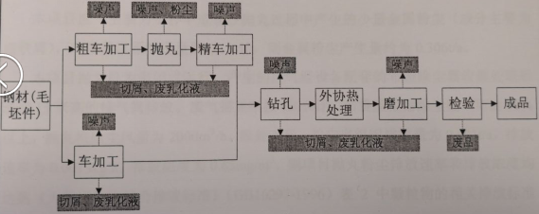
图2-1本项目生产工艺流程及产污环节
外购毛坯件经车、抛丸、钻孔、磨加工、热处理工艺采用外协加工，经检验合格后为成品。

2.3.2 主要设备
表2-1建设项目主要设备表
序号 | 设备名称 | 审批数量 | 实际数量 | 备注
1 | 抛丸机 | 1台 | 1台 | /
2 | 数控车床 | 14台 | 16台 | 2台备用
3 | 钻床 | 4台 | 4台 | /
4 | 磨床 | 2台 | 0 | 减少2台

2.3.3 原辅材料
本项目原辅材料见表2-2。
表2-2 项目主要原辅材料消耗
序号 | 主要原辅材料名称 | 设计用量 | 实际用量
1 | 钢材（毛坯件） | 306t/a | 306t/a
2 | 乳化液 | 0.06t/a | 0.06t/a
3 | 钢砂 | 1t/a | 1t/a
4 | 水 | 376t/a | 376t/a
5 | 电 | 12万KW.h/a | 12万KW.h/a

2.4 污染源及污染物分析和污染治理措施
（1）废气
本项目废气主要为工件半成品在抛丸过程中产生的少量金属粉尘，经设备自带的布袋除尘装置处理后排放。
（2）废水
本项目产生的废水主要为职工的生活污水，经污水处理装置处理后排放。
（3）噪声
项目噪声主要来源于抛丸机、数控车床等机械设备。
加强高噪声设备的维护管理，避免设备不正常运行产生的噪声。夜间不生产。（4）固废
本项目投产后，固废主要为员工金属角料和屑与废品、抛丸粉尘收尘、废钢砂、废包装材料、废乳化液、生活垃圾及污水处理污泥。
生活垃圾、污水处理污泥由村集体统一收集运送到本村垃圾中转站，送环卫部门处理。金属角料和屑与废品、抛丸粉尘收尘、废钢砂、废包装材料由物资公司回收再利用，不排放；项目磨床未购买使用，乳化液全部回用，除产品事走外，无外排，故无废乳化液产生。

3、环评中环保建议、结论及批复意见

3.1 环评建议
（1）确保本报告所提出的各项污染防治措施落到实处，切实履行“三同时”。并尽快申请环保竣工验收。
（2）尽量选取低噪声设备，设备安装时应注意隔音、降噪。
（3）近期生产污水需处理达到《污水综合排放标准》（GB8978-1996）中一级标准排入附近水体，远期待截污管网建成并接入污水处理厂后，企业废水必须按三级标准纳管排放。
（4）落实好固体废弃物的出路，禁止焚烧，防止二次污染。
（5）制定并落实各种相关的生产管理制度，加强对职工的培训教育，做好各项生产事故防范措施。
（6）关心并积极听取可能受项目环境影响的附近的居民和附近单位的工作人员的反映，定期向项目最高管理者和当地环保部门汇报项目环境保护工作的情况，同时接受当地环境保护部门的监督和管理。遵守有关环境法律、法规，树立良好的企业形象，实现经济效益与社会效益、环境效益相统一。

3.2 环评总结论
杭州赵康汽配有限公司建设项目选址合理，符合国家产业政策，项目建设符合清洁生产原则，项目污染物在达标排放情况下对周围环境影响较小，区域环境质量能维持现状，只要厂方重视环保工作，认真落实评价提出的各项污染防治对策，加强对污染物的治理工作，做到环保工作专人分管，责任到人，加强对各类污染源的管理，落实环保治理所需要的资金，则该项目的实施，可以做到在较高的生产效益的同时，又能达到环境保护的目标。因此该项目从环保角度来说是可行的。

3.3 环评批复意见（萧环建函[2016]667号）
关于杭州赵康汽配有限公司建设项目环境影响报告表审查意见的函
杭州赵康汽配有限公司：
你单位报来的绍兴市环球环境保护科学设计研究院有限公司编制的《杭州赵康汽配有限公司建设项目环境影响报告表》已悉。该项目原位于萧山区宁围街道新华村，于2014年12月通过环保审批（萧环建[2014]2183号），现因发展需要，拟搬迁至萧山新街街道海塘路537号3幢，利用现有闲置工业厂房进行生产（具体位置见环评报告平面图），迁建后，项目内容为生产汽车配件150吨/年、五金机械配件150吨/年。主要生产设备有数控车床14台、钻床4台、磨床2台、抛丸机1台。经审查，根据环评报告结论，同意实施。环评报告中的污染防治对策、措施可作为项目实施和企业环境管理依据。在项目实施过程中你单位应严格执行环保“三同时”制度，并做好以下各项工作：
1、实行雨污分流、清污分流；生活污水经处理达到《污水综合排放标准》（GB8978-1996）中一级标准后方可排放，待附近污水管网接通后，生活污水经处理达到《污水综合排放标准》（GB8978-1996）中三级标准后纳入城市污水管网。
2、粉尘必须配备处理设施，经集中收集处理后达到《大气污染物综合排放标准》（GB16297-1996）中二级标准后排放。
3、厂内高噪声设备必须合理布局，远离敏感点。釆取隔声降噪减振 措施，确保厂界噪声达到《工业企业厂界环境噪声排放标准》（GB12348-2008）2类标准。
4、本项目不设食堂、宿舍及锅炉。未经许可不得涉及酸洗、磷化、电镀、喷涂等表面处理及热处理工艺。
5、固体废弃物必须分类妥善处置，危险固废集中收集后送有资质单位处置，禁止丢弃、焚烧，不得产生二次污染。
6、建设项目的性质、规模、地点或者釆用的生产工艺等发生重大变化的，应重新报批。
7、项目竣工之日起三个月内必须申报环保“三同时”验收，验收合格后方可投入正式生产。
项目实施过程中，请新街街道办事处加强日常监督管理。

4、评价标准

4.1废气
抛丸粉尘排放执行《大气污染物综合排放标准》（GB 16297-1996）中二级限值要求，详见表4-1。
表4-1废气排放标准
检测项目 | 无组织排放监控浓度限值（mg/m³）
颗粒物 | 1.0

4.2废水
废水排放执行《污水综合排放标准》（GB8978-1996）中一级限值要求，详见表4-2。
表4-2废水排放标准
检测项目 | 排放限值
pH值 | 6-9
悬浮物 | 70
化学需氧量 | 100
氨氮 | 15
总磷 | 0.5
单位：mg/L，pH值为无量纲。

4.3噪声
本项目噪声主要来源于抛丸机、数控车床等机械设备，由于设备安装在屋内，因此只要加强车间噪声的防治，则本项目噪声影响不大，本次不做检测。

4.4固废
本项目固废已落实环评要求处置措施，根据环评报告不会造成二次污染，本次不做检测。

5、监测内容

5.1 验收监测期间工况说明
监测期间生产负荷见表5-1。
表5-1监测期间本项目生产负荷
监测工况 | 现场监测期间，2019年9月7日五金机械配件0.5吨、汽车配件0.5吨，9月8日五金机械配件0.45吨、汽车配件0.45吨，生产负荷达到75%，符合竣工验收条件。
备注 | 全年工作300天

5.2 验收监测内容和频次
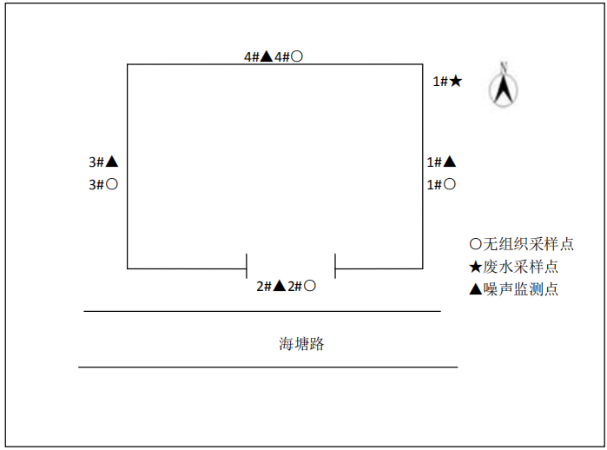

项目监测点位图

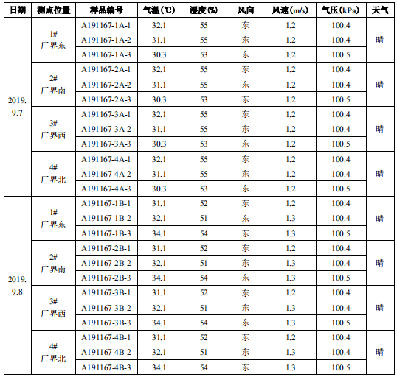
监测期间气象参数测定结果

5.2.1废气监测结果和评价
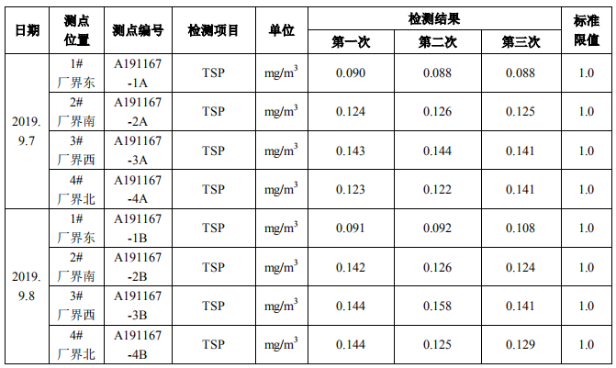
无 组 织 废 气 检 测 结 果

监测结果表面，项目颗粒物无组织排放浓度能满足《大气污染物综合排放标准》（GB16297-1996）表2中无组织排放监控浓度限值。

5.2.2废水监测结果和评价
废 水 检 测 结 果
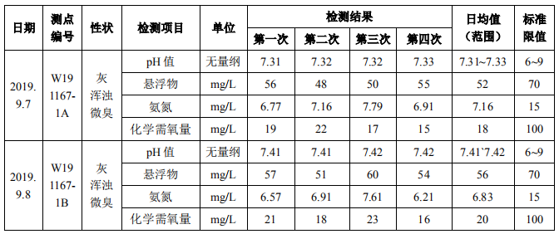
监测结果表明，项目生活污水中各污染物排放浓度能满足《污水综合排放标准》GB 8978-1996中一级限值要求。

5.2.2噪声监测结果和评价
噪 声 检 测 结 果
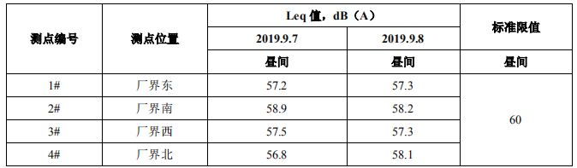
监测结果表明：4个监测点经过2个周期（2天）的监测均达到《工业企业厂界环境噪声排放标准》GB 12348-2008中2类区标准限值要求。

5.2.3 固体废物调查

5.2.2.1 种类和属性
企业固废实际产生情况及处理情况
序号 | 固废名称 | 属性 | 处置方式 | 实际情况
1 | 生活垃圾 | 一般固废 | 由村集体统一收集运送到本村垃圾中转站，送环卫部门处理 | 与环评一致
2 | 污水处理污泥 | 一般固废 | 由村集体统一收集运送到本村垃圾中转站，送环卫部门处理 | 与环评一致
3 | 钢材边角料 | 工业固废 | 收集后出售给物资公司再利用 | 与环评一致
4 | 金属角料和屑与废品 | 工业固废 | 收集后出售给物资公司再利用 | 与环评一致
5 | 抛丸粉尘收尘 | 工业固废 | 收集后出售给物资公司再利用 | 与环评一致
6 | 废包装材料 | 工业固废 | 收集后出售给物资公司再利用 | 与环评一致
7 | 废钢砂 | 工业固废 | 收集后出售给物资公司再利用 | 与环评一致
8 | 废乳化液 | 危险固废 | 不产生 | 与环评一致

5.2.2.2 固废收集、储存情况及固体废物管理制度
生活垃圾由村集体统一收集运送到本村垃圾中转站，送环卫部门处理。金属角料和屑与废品、抛丸粉尘收尘、废钢砂、废包装材料由物资公司回收再利用，不排放；项目磨床未购买使用，乳化液全部回用，除产品事走外，无外排，故无废乳化液产生。

6、监测分析方法和质量保证

6.1监测分析方法
本项目检测方法一览表
样品类别 | 检测项目 | 检测方法
废气 | 颗粒物 | 环境空气 总悬浮颗粒物的测定 重量法 GB/T 15432-1995
废水 | pH值 | 水质 pH值的测定 玻璃电极法GB/T 6920-1986
废水 | 氨氮 | 水质 氨氮的测定 纳氏试剂分光光度法HJ 535-2009
废水 | 化学需氧量 | 水质 化学需氧量的测定 重铬酸盐法HJ 828-2017
废水 | 总磷 | 水质 总磷的测定 钼酸铵分光光度法 GB/T 11893－1989
废水 | 悬浮物 | 水质 悬浮物的测定 重量法GB/T 11901-1989

6.2质量保证和质量控制
为了确保监测数据具有代表性、可靠性、准确性，在本次监测中应对检测全过程包括布点、采样、实验室分析、数据处理等各环节进行严格的质量控制。具体要求如下：
（1）验收监测中及时了解生产工况情况，保证监测过程中工况符合达到设计规模的75%以上。
（2）合理布设监测点位，保证各监测点位布设的科学性和可比性。
（3）现场采样、分析人员须经技术培训、安全教育持证上岗后方可工作。
（4）本次监测所用仪器、量器均为计量部门鉴定认证和分析人员校准合格的。
（5）监测分析方法采用国家颁布的标准（或推荐）分析方法。
（6）监测报告实行三级审核。

7、环境管理检查

7.1 环保审批手续及“三同时”执行情况
杭州赵康汽配有限公司建设项目环保审批手续基本齐全。基本执行了国家环境保护“三同时”的有关规定，做到了环保设施与项目同时设计，同时施工，同时投入运行。

7.2 环境管理规章制度的建立及其执行情况
我公司有明确环境保护管理职责和环境保护管理制度。

7.3 环保机构设置和人员的配置情况
我目前公司无专职环保部门，但有兼职的环保人员。

7.4 环保设施运转情况
监测期间环保设施运转正常。

7.5 厂区环境绿化情况
厂区四周绿化少，厂房车间、道路规划整齐整洁。

7.6 环评批复执行情况
环评批复意见在工程实施中的落实情况见表7-1。
表7-1 环评批复要求落实情况
项目 | 环评及批复要求 | 实际落实情况
项目选址与内容 | 该项目原位于萧山区宁围街道新华村，于2014年12月通过环保审批（萧环建[2014]2183号），现因发展需要，拟搬迁至萧山新街街道海塘路537号3幢，利用现有闲置工业厂房进行生产（具体位置见环评报告平面图），迁建后，项目内容为生产汽车配件150吨/年、五金机械配件150吨/年。主要生产设备有数控车床14台、钻床4台、磨床2台、抛丸机1台。 | 项目建设地址、生产内容、规模、与环评批复一致。生产设备较原审批有所变化，其中数控车床增加2台备用、磨床未购买使用。
废气 | 粉尘必须配备处理设施，经集中收集处理后达到《大气污染物综合排放标准》（GB16297-1996）中二级标准后排放。 | 经设备自带的布袋除尘装置处理后排放，颗粒物无组织排放浓度能满足《大气污染物综合排放标准》（GB16297-1996）表2中无组织排放监控浓度限值。
废 水 | 实行雨污分流、清污分流；生活污水经处理达到《污水综合排放标准》（GB8978-1996）中一级标准后方可排放，待附近污水管网接通后，生活污水经处理达到《污水综合排放标准》（GB8978-1996）中三级标准后纳入城市污水管网。 | 本项目产生的废水主要为职工的生活污水。生活污水经污水处理装置后排放，生活污水中各污染物排放浓度能满足《污水综合排放标准》GB 8978-1996中一级限值要求。
噪 声 | 厂内高噪声设备必须合理布局，远离敏感点。釆取隔声降噪减振 措施，确保厂界噪声达到《工业企业厂界环境噪声排放标准》（GB12348-2008）2类标准。 | 本项目噪声主要来源于抛丸机、数控车床等机械设备，经门窗隔声后对周边环境影响不大。
固体废弃物 | 固体废弃物必须分类妥善处置，危险固废集中收集后送有资质单位处置，禁止丢弃、焚烧，不得产生二次污染。 | 生活垃圾、污水处理污泥由村集体统一收集运送到本村垃圾中转站，送环卫部门处理。金属角料和屑与废品、抛丸粉尘收尘、废钢砂、废包装材料由物资公司回收再利用，不排放；项目磨床未购买使用，乳化液全部回用，除产品事走外，无外排，故无废乳化液产生。
其 他 | 本项目不设食堂、宿舍及锅炉。未经许可不得涉及酸洗、磷化、电镀、喷涂等表面处理及热处理工艺。 | 本项目不设食堂、宿舍及锅炉。未经许可不得涉及酸洗、磷化、电镀、喷涂等表面处理及热处理工艺。
其 他 | 建设项目的性质、规模、地点或者釆用的生产工艺等发生重大变化的，应重新报批。 | 与原审批基本一致，不发生重大变化。

8、结论
对照《中华人民共和国环境保护法》等环保法律、法规和标准及杭州市萧山区环境保护局[2016]667号《关于杭州赵康汽配有限公司建设项目环境影响报告表审查意见的函》。本公司竣工环境保护验收监测结论如下：
（1）我公司产生的废水主要为员工生活污水，生活污水产生量较少，生活污水经污水处理装置后排放，监测结果表明，生活污水中各污染物排放浓度能满足《污水综合排放标准》GB 8978-1996中一级限值要求。
（2）我公司废气主要为颗粒物，经设备自带的除尘装置处理后排放，经监测结果表明，颗粒物无组织排放浓度能满足《大气污染物综合排放标准》（GB16297-1996）表2中无组织排放监控浓度限值。
（3）我公司产生的生活垃圾、污水处理污泥由村集体统一收集运送到本村垃圾中转站，送环卫部门处理。金属角料和屑与废品、抛丸粉尘收尘、废钢砂、废包装材料由物资公司回收再利用，不排放；项目磨床未购买使用，乳化液全部回用，除产品事走外，无外排，故无废乳化液产生。
（4）本项目噪声主要来源于抛丸机、数控车床等机械设备，经门窗隔声后对周边环境影响不大。

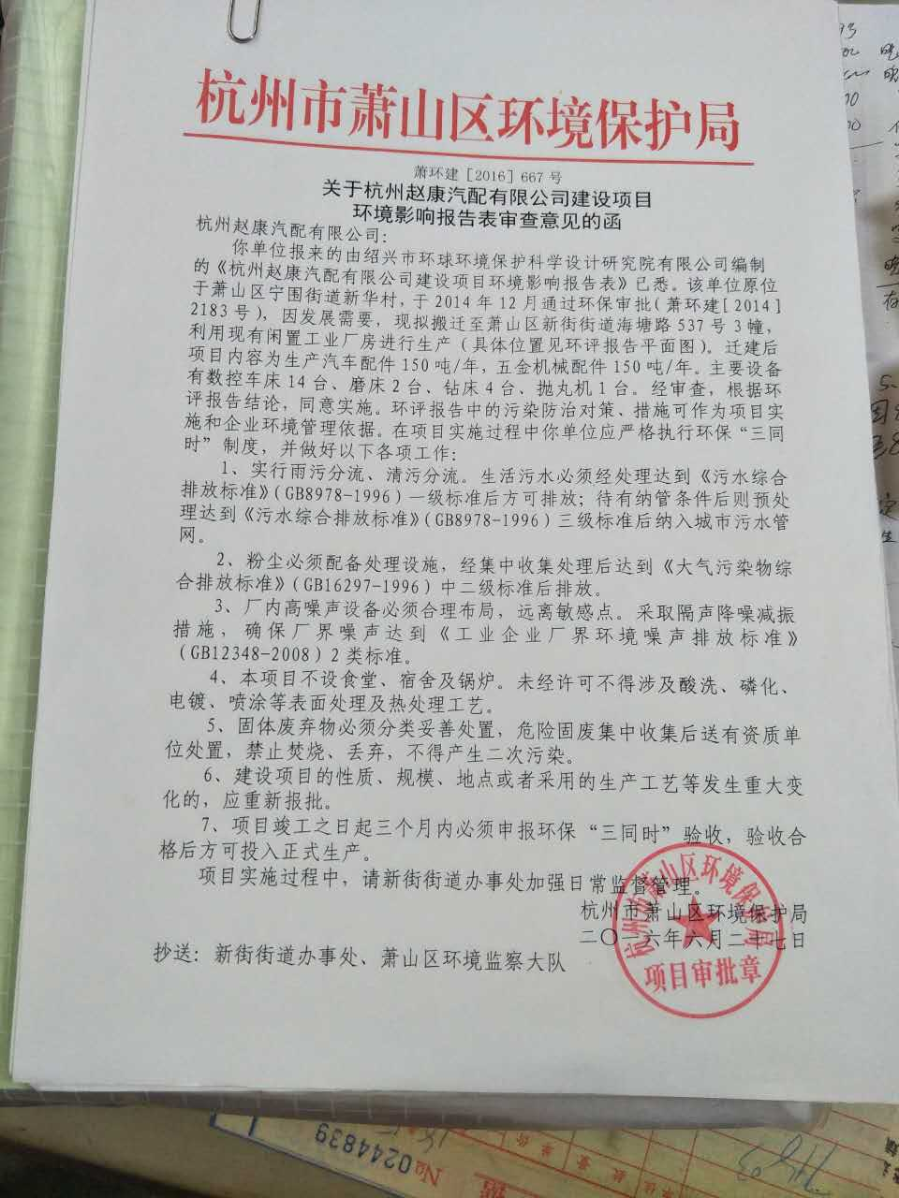

企业生产报表
生产日期 | 产品名称 | 产量
2019年9月7日 | 五金机械配件 | 0.5吨
2019年9月7日 | 汽车配件 | 0.5吨
2018年9月8日 | 五金机械配件 | 0.45吨
2018年9月8日 | 汽车配件 | 0.45吨

我公司承诺以上数据真实、有效。如有瞒报、谎报愿承担一切责任。

单位盖章

证 明

杭州赵康汽配有限公司的生活垃圾、污水处理污泥由村集体统一收集运送到本村垃圾中转站，送环卫部门处理。
特此证明。

盖章

年 月 日

购销合同

甲方：杭州赵康汽配有限公司
乙方：
经甲乙双方友好协商，特立本合同以便共同遵守。
由甲方杭州赵康汽配有限公司生产过程中所产生的金属角料和屑与废品、抛丸粉尘收尘、废钢砂、废包装材料由乙方按市场价格进行收购。本协议有效期：二年，从2019年5月1日-2021年4月30日。

甲方:杭州赵康汽配有限公司 乙方：
日期： 日期：

